Una passeggiata tra i ricordi…Visita guidata a

Note di memoria. Il Verano in musica

DOMENICA 6 NOVEMBRE ore 15:00
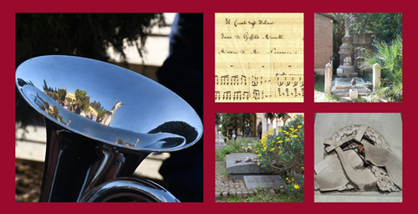
I suoni e le storie dei protagonisti del mondo della musica, dal recente passato fino a oggi. Un viaggio fra i generi più diversi, per ricordare e lasciarsi sorprendere da inaspettati incontri.
Le Passeggiate tra i ricordi nel Cimitero Monumentale del Verano presentano un nuovo itinerario dedicato ai suoni e ai volti della musica italiana tra Ottocento e Novecento, in un intreccio di generi tra composizione, canto, musica sinfonica e da camera, musica da film, fino al pop e alla canzone romanesca.
Il Cimitero Monumentale del Verano conserva le memorie di numerosi interpreti che hanno segnato il mondo musicale dal tardo Ottocento fino ai giorni nostri. L’itinerario non si propone di tracciare una storia della musica, ma di compiere un viaggio tra temi e suggestioni, alla scoperta di volti noti e meno noti, ricomponendo infine un grande e affascinante affresco in cui il suono è la trama che sottende ogni forma di espressione. Il percorso prende avvio da Goffredo Mameli, patriota e autore del Canto degli Italiani, per proseguire tra il Vecchio Reparto e la Zona Ampliamento, muovendo da Alessandro Moreschi, ultimo cantante lirico evirato e cantore della Cappella Sistina fin dal 1883, per passare in rassegna la divina Claudia Muzio, la bellissima Lina Cavalieri, il soprano e anima del Teatro Costanzi Emma Carelli, voci della lirica di cui il Verano conserva la memoria, ma anche Ines Alfani Tellini, Tito Gobbi o l’eccentrico Evan Gorga. Le mute note dello spartito si animano sotto la bacchetta di Giuseppe Sinopoli e di Franco Ferrara, o richiamano il grande cinema attraverso le colonne sonore di Nino Rota e di Manuel De Sica. Dalla musica colta e rinnovata del tardo Ottocento e primo Novecento di Ettore Pinelli, Giovanni Sgambati e poi Alfredo Casella, un salto epocale ci porterà al sepolcro di Rino Gaetano e all’incontro con gli amati protagonisti del recente passato, fra Parlami d’amore Mariù del maestro Cesare Andrea Bixio, il ricordo del Festival di Sanremo e della sua prima edizione con Achille Togliani, e i ritmi swing del Quartetto Cetra (Tata Giacobetti). Infine, le voci di Roma: le radici ottocentesche della canzone romanesca con Giggi Zanazzo, con Leopoldo Fregoli, primo vincitore del festival della canzone romana di San Giovanni., fino all’epoca recente con le felici e indimenticabili interpretazioni di Gabriella Ferri e Lando Fiorini.
Durante il percorso le diverse tappe saranno accompagnate dall’ascolto di musiche, arie, canzoni.
Durata: 2 ore. LA PARTECIPAZIONE È GRATUITA. Numero massimo di partecipanti: 20.
La prenotazione, IMMEDIATA e OBBLIGATORIA, potrà essere effettuata presso:
Martino Nicoletti - m.nicoletti@almaviva.it

